2019年多省（市、区）公务员联考 《公安基础知识》（专业科目）试卷
来源：F 整理：杨柳（微信：gwy288）
一、单项选择题。从以下四个选项中选择最佳选项。
1、关于坚持和发展中国特色社会主义的认识，习近平总书记指出：“道路问题是关系党的事业兴衰成败第一位的问题，道路就是党的生命”。我们党从我国国情出发，探索并形成的实现社会主义现代化、创造人民美好生活的“中国道路”就是：
A、新民主主义革命道路 B、社会主义改造道路 C、社会主义建设道路 D、中国特色社会主义道路
2、在2019年1月中央政法工作会议上，习近平总书记强调，“要旗帜鲜明把政治建设放在首位，努力打造一支党中央放心、人民群众满意的高素质政法队伍。”在政法队伍建设中体现这一要求的是：
A、正规化 B、职业化 C、革命化 D、专业化
3、在政治建警中，人民警察要强化政治担当，敢于亮剑，要对违反政治纪律、危害政治安全的行为坚决抵制，对挑战政治底线的错误言论和不良风气不能听之任之。为此，人民警察需要不断增强的是：
A、革命精神 B、批判精神 C、奋斗精神 D、斗争精神
4、浙江省诸暨市枫桥镇党委、政府和公安派出所及广大干部群众贯彻落实习近平总书记关于“枫桥经验”的重要指示精神，探索实践了一系列基层社会治理的新理念新思路新举措，丰富了新时代“枫桥经验”的基本内涵。新时代“枫桥经验”的根本保证是：
A、党建统领 B、预测预警预防 C、智能化建设 D、共建共治共享
5、全国公安机关认真贯彻落实习近平总书记在今年中央政法工作会议上的重要讲话精神，持续加大关系群众切身利益的重点领域执法力度，严厉打击“食药环”违法犯罪，维护食品药品安全和生态环境安全。对于办理“食药环”案件，下列说法恰当的是：
A、涉嫌“食药环”违法的，由公安机关管辖
B、涉嫌“食药环”违法的，由公安机关和有关行政执法机关共同管辖
C、涉嫌“食药环”犯罪的，由公安机关管辖
D、涉嫌“食药环”犯罪的，由公安机关和有关行政执法机关共同管辖
6、广大公安民警在维护国家安全和社会治安秩序，预防、打击和惩治违法犯罪，保护公民的合法权益方面都表现出一个共同的特质：“关键时刻站得出来，危急关头豁得出去”。这一特质体现出的价值追求是：
A、忠诚 B、公正 C、法治 D、敬业
7、在一次抓捕犯罪嫌疑人乔某的行动中，民警老李负责带队，安排小张破门，小王、小赵控制乔某并实施上铐、搜身，小孙屋外警戒，老李屋内警戒，成功抓捕犯罪嫌疑人乔某。在该行动中体现出办案民警的职业精神是：
A、英勇善战 B、团结协作 C、忠诚可靠 D、严守纪律
8、某市公安局物证管理中心民警小赵对保管的物证逐一制作二维码，给每个物证办了一张“身份证”，实现物证的“户籍化”管理。小赵的创新行为体现出的是：
A、热诚服务 B、甘于奉献 C、秉公执法 D、爱岗敬业
9、某晚，民警李某与朋友聚餐后，驾车回单位，途中将一私家车撞翻，致私家车驾驶员重伤。经交警到场酒精检测，李某体内酒精含量。根据有关规定，公安机关应给予李某的行政处分恰当的是：
A、记过 B、降级 C、撤职 D、开除
10、甲市公安局交警大队民警老张，为了帮助在保险公司工作的妻子完成任务，向办理车辆审验的车主推销该公司的车险产品。按照有关规定，甲市公安局应给予老张的恰当处分是：
A、警告 B、记大过 C、严重警告 D、辞退
11、“法律的生命力在于实施，法律的权威也在于实施。”“人民权益要靠法律保障，法律权威要靠人民维护。”根据以上表述，下列说法不正确的是：
A、坚持法定职责必须为、法无授权不可为的原则
B、没有法律法规依据，不得减损公民、法人和其他组织的合法权益
C、没有法律法规依据但因工作需要，可以增加公民、法人和其他组织的义务
D、建立公安机关权力清单制度，坚决消除权力设租寻租空间
12、公安机关在行政执法过程中，依法可以对公民的人身自由实施暂时性限制。为保障和监督公安机关依法履行职责，应当依照法定的权限设定行政强制措施。根据有关法律规定，对于设定限制公民人身自由的行政强制措施，下列说法正确的是：
A、法律设定 B、行政法规设定 C、地方性法规设定 D、公安部规章设定
13、行政处罚是公安机关行使的重要执法权，处罚裁量是否合理、适当，直接影响当事人权益。根据合理性原则，民警在办理行政案件时，认为下列情形属于“情节较轻”的是：
A、高某酒后无证驾驶摩托车
B、丁某多次参加结伙斗殴
C、同事小何与小张因琐事发生纠纷，相互殴打致双方轻微伤
D、房东李某明知租户梁某在出租屋赌博，派出所调查时故意隐瞒
14、为确保跨年演唱会顺利进行，防止发生踩踏性事件，保障周边地区交通顺畅，在演唱会当日18：00至次日凌晨2：00，甲市公安局决定对该地区限制人员、车辆通行。甲市公安局作出上述决定依据的法律是：
A、《中华人民共和国人民警察法》 B、《中华人民共和国行政强制法》
C、《中华人民共和国行政许可法》 D、《中华人民共和国突发事件应对法》
15、为维护国家安全和社会治安秩序，公安机关人民警察被赋予应有的职权。下列职权中现场执法人民警察未经批准不得直接行使的是：
A、优先通行 B、现场管制 C、使用武器 D、当场盘查
16、某县公安局民警欧某，休假期间赴国内某景区旅游。路遇歹徒李某持刀抢劫林某，欧某见状与歹徒搏斗，负伤致残。根据有关法律规定，欧某在享有国家的抚恤和优待之外，还可以采取的做法是：
A、向李某要求民事赔偿 B、向林某要求适当补偿
C、向某县公安局申请国家赔偿 D、向某县见义勇为基金会申请救助
17、巡警小李在徒步巡逻时，听到有人喊包被抢，遂去追赶，见拎包者跳上同伙的摩托车向市郊逃去。小李急忙征用一辆私家摩托车，驾车前去追赶。在驶离市区加速即将追上时，因避让不及撞上迎面驶来的一辆电动车。对李某征用车辆及追击过程中发生的事故，下列说法正确的是：
A、小李应该支付该摩托车的燃油费 B、小李对给该摩托车造成的损失应予以赔偿
C、小李对给该电动车造成的损失应予以赔偿 D、小李应先行救治电动车驾驶员
18、近年来，各地公安机关按照有关规定招聘警务辅助人员，从事公安执法相关辅助工作。根据《公安机关办理行政案件程序规定》，警务辅助人员不得从事的是：
A、受案登记 B、信息采集 C、调查取证 D、送达文书
19、行政执法公示是保障行政相对人和社会公众知情权、参与权、表达权、监督权的重要措施。公安机关作为行政执法机关，要按照“谁执法谁公示”的原则，通过各种途径依法公开执法信息。下列做法不恰当的是：
A、通过官方网站向报案人提供行政案件办理情况查询服务
B、通过办事大厅公示栏公开公安行政许可事项的申请条件、办理程序
C、通过微信公众号说明刑事案件的侦查措施、强制措施和办理结果
D、通过新闻发布会发布涉及公共利益、社会高度关注的重大案事件调查进展
20、公安机关依法对破坏环境资源犯罪查处时，应在查清案件事实的基础上，准确认定犯罪性质和罪名。根据法律有关规定，下列选项中属于破坏环境资源犯罪的是：
A、非法储存危险物质罪 B、走私废物罪 C、环境监管失职罪 D、非法占用农用地罪
21、公安机关是我国的治安行政管理机关，依法履行治安行政管理职责。下列属于公安机关履行治安行政管理职责的是：
A、治安大队侦查一起开设赌场案件 B、看守所羁押被刑事拘留的某犯罪嫌疑人
C、县公安局决定对某违法行为人处以行政拘留 D、派出所对某罪犯执行剥夺政治权利
22、为了改进公安工作，东区公安分局聘请辖区内人大代表、政协委员、机关、企事业单位负责人和居民代表担任群众评议员，定期征集他们对该局工作的意见和建议。关于该分局的做法，下列表述正确的是：
A、践行了严格规范公正文明执法的理念 B、构建了立体化治安防控体系
C、落实了“从群众中来，到群众中去”的工作路线 D、坚持了公安工作的根本政治原则
23、刑警老张、小李在讯问犯罪嫌疑人肖某时，耐心解释我国刑事政策关于从宽处理的规定，成功教育感化了肖某。刑警老张、小李在讯问肖某时，运用的刑事政策是：
A、教育与处罚相结合 B、宽严相济 C、重证据，不轻信口供 D、严肃与谨慎相结合
24、某大学城的社区民警小周通过“周Sir有话说”微信公众号和微博，以自创诗歌、RAP说唱、微视频等多种形式，宣传防盗防骗防火等治安常识；通过开展“平安校园”创建活动，组织动员辖区学校保卫处、团委、学生会，成立校园联合义务巡逻队，加强大学城巡逻防护，实现了大学城连续六个月发案数、立案数均为零。对于小周的举措，下列说法正确的是：
A、贯彻了专门机关与广大人民群众相结合的方针 B、创造了警民合作新模式
C、开辟了警民共建共治新格局 D、实现了自治法治德治的融合治理
25、甲县公安局主管刑侦工作副局长直接安排刑警大队侦查员小张参加“扫黑除恶”专项工作。小张在执行命令的同时，应报告的领导是：
A、甲县公安局刑警大队大队长 B、甲县公安局督察大队大队长 C、甲县公安局政委 D、甲县公安局局长
26、甲县公安局民警赵某、钱某办理了一起寻衅滋事治安处罚案件，拟对违法行为人孙某杰处7日行政拘留。该处理意见通过法制民警李某审核、报经副局长周某批准后，由民警吴某、郑某将孙某杰送拘留所执行。执行完毕后，孙某杰提起行政复议，该处罚决定被复议机关撤销。对本案中的执法过错，应当承担主要责任的是：
A、赵某、钱某 B、李某 C、周某 D、吴某、郑某
27、某县公安局督察大队督察人员在对某检查站进行现场督察时，发现检查站一在岗执勤民警检查车辆时未穿警用反光背心。对此，督察人员采取的现场处置措施妥当的是：
A、要求该民警立即纠正 B、将其带离现场处理
C、对其进行严肃的口头批评 D、通知其领导到场处理
28、小李是某社区民警，在“6.26”国家禁毒日临近之时，准备在辖区开展一次禁毒宣传教育活动，并制定了活动方案。以下活动方案中不恰当的是：
A、摆放展示毒品种类的知识图板 B、在宣传橱窗中公布社区吸毒人员的信息
C、邀请专家举办“毒品的危害”专题讲座 D、悬挂“社区拒绝毒品，确保一方净土”标语
29、某社区居民彭某因房子漏水与楼上居民覃某发生纠纷。虽然覃某已经整修了漏水管道，也维修了彭某受损房屋，但是彭某坚持要求覃某拆除管道并为其住房进行重新全面装修。此事经居委会、物业多次组织协调未果。社区民警小谢了解这一情况后，找到彭某进行沟通和劝解。下列说法不恰当的是：
A、“民警工作都挺忙的，他又不是故意的，你还没完了。”
B、“对方已经主动整修管道了，您再这么坚持不合适。”
C、“都是楼上楼下的邻居，这样下去对谁都不好，要和为贵。”
D、“你的心情可以理解，但这不符合法律要求，确实是不合理的。”
30、根据最近本地发生的电信诈骗案件规律，甲市公安局在有条件的派出所，以5-10人的规模招募志愿者，组建反诈骗专业队，配合辖区派出所进行反诈骗防范工作。下列任务不适合由反诈骗专业队承担的是：
A、在金融网点周围进行巡防 B、建立电信诈骗被害人信息库
C、开设警民联合反诈骗微信群 D、进社区为居民讲解反诈骗知识
31、某日某派出所接群众报警，一位老年妇女在公交站向路人求助，引起群众围观。民警赶到现场后，获悉老人80岁，听力有困难，出门迷路了，没有受伤迹象，未携带任何证件，只能说出儿子姓名，但不记得儿子联系方式。此时，民警最恰当的做法是：
A、劝离现场围观群众 B、让老人安心在原地等待
C、将老人送到医院检查身体 D、登录人口管理信息系统查找老人儿子的信息
32、某日，一段时长1分55秒的高架道路“飙车”视频在网络上大量转发，情形非常危险。公安机关发现情况后，立即开展调查。下列不正确的做法是：
A、借助道路全程监控系统进行视频查证 B、使用机动车辆管理系统查找涉案车辆
C、通过专业鉴定，确定涉案车辆车速 D、传唤该视频的转发者
33、刘某欠陈某1万元，陈某几次上门讨要，均遭刘某无理拒绝。某日陈某于早晨7点在刘某家门口守候，乘刘某妻子开门上班之机，闯入刘家，致刘某妻子撞到门框伤及眉骨。后刘某报警。派出所民警正确的处理方法是：
A、裁决陈某非法侵入他人住宅行为和刘某妻子医疗费用
B、调解陈某非法侵入他人住宅行为和刘某妻子医疗费用
C、责令陈某向刘某赔礼道歉并负担刘某妻子医疗费用
D、调解双方债务纠纷以及陈某伤害刘某妻子的医疗费用
34、某日，村民王某和张某一起到派出所报警，均称被对方殴打，要求处理对方。民警了解得知，双方因宅基地发生纠纷并互殴致双方身体均受轻微伤。在民警劝解下，双方同意调解，民警调解时妥当的做法是：
A、调解殴打他人行为和宅基地纠纷一并进行
B、调解殴打行为后调解宅基地纠纷
C、调解宅基地纠纷后让双方自行和解殴打行为
D、调解殴打行为并告知双方向人民调解组织申请处理宅基地纠纷
35、民警小王、小李驾车巡逻时，接到110指挥中心指令前往长江路某店面火警现场进行处置。在赶赴现场途中，两位民警必须要做的工作是：
A、准备灭火器 B、拨打120、C、联系报警人 D、请求增援
36、某大学3名女生装修了位于二楼的寝室，悬挂了很多色彩斑斓的塑料装饰品以及五光十色的灯带。一旦寝室失火，人员死亡，最可能致人死亡的原因是：
A、触电 B、烧灼 C、坠楼 D、窒息
37、某日下午，有人向甲市公安局110指挥中心报警称：某化工公司员工吴某因不满公司的开除决定，在办公室内放置一可疑帆布包，并扬言“炸了公司”。接报后，110指挥中心指令最近的巡逻民警赶赴现场处置。下列处置措施不恰当的是：
A、迅速将包转移至楼下空旷区域 B、设置警戒区域，禁止无关人员进入
C、使用防爆犬进行确认 D、随时向指挥中心报告现场情况
38、某日深夜，甲市公安局交警支队在明华路查酒驾，拦停黄某车辆进行检查。黄某拒不配合，故意锁闭车门、关上车窗。此时，民警正确的做法是：
A、再次发出命令，告知法律后果 B、站在车头前方，阻挡车辆去向
C、通知拖车，连人带车一并拖离 D、使用破拆工具，强行破窗抓人
39、民警小李的女儿在某小学上学。某日，小李在家长微信群内看到，有人称其小孩回家后腹泻，怀疑学校午餐食品有问题。有家长回应，称自家小孩也有类似情况，提议去找学校讨说法，家长们纷纷响应。对此，小李正确的做法是：
A、转发到朋友圈吐槽学校食品卫生 B、积极响应家长提议找学校讨说法
C、向学校所在辖区派出所通报情况 D、告诫学生家长不要轻信虚假信息
40、李某的挎包被身旁疾驰而过的摩托车车手抢走。李某试图追赶摩托车，未能追上，遂拨打110报警。110接警员接报后应该优先询问的内容是：
A、李某的姓名 B、摩托车的号牌 C、李某的单位 D、财物损失情况
41、某日八时许，甲市某临街店铺发生煤气爆炸，导致一人死亡，多人受伤，公共设施受损。市公安局110指挥中心接警后立即派民警赶赴现场处置。经调查，初步确认爆炸原因是煤气罐泄漏。在事后恢复工作中，政府多部门联动，各负其责。以下属于公安机关职责的是：
A、解除交通管制 B、恢复水电供应 C、检查煤气管网 D、维修通讯设施
42、某派出所辖区内的皮草服装批发市场近来频发夜间盗窃案件。针对这一情况，派出所加大盗窃案件的侦查工作力度，拟决定采取措施提高该市场的自我防范能力。派出所应采取的恰当措施是：
A、建议商户在店内加装具有夜间自动报警功能的摄像头
B、动员商户夜间在市场留宿看护店铺
C、要求全体商户出资招募人员组建夜间巡防队开展巡逻
D、责令管理批发市场的物业公司招募更多保安
43、受案、立案、撤案、终止侦查、侦查终结是公安机关在刑事执法中的重要环节，公安机关的办案民警应当依法进行。根据有关法律规定，下列编号内容：①认为有犯罪事实②案件事实清楚③达到刑事案件立案追诉标准④依法应当追究刑事责任⑤证据确实、充分⑥犯罪性质和罪名认定正确⑦属于本单位管辖⑧法律手续完备，符合侦查终结条件的是：
A、①④⑤⑥⑧ B、②④⑤⑥⑧ C、①④⑤⑦⑧ D、②③⑤⑦⑧
44、下图是全国人民代表大会、全国人民代表大会常务委员会、国务院、公安部的立法职权表（部分），根据宪法有关规定，在图表编号处应填入的正确内容是：
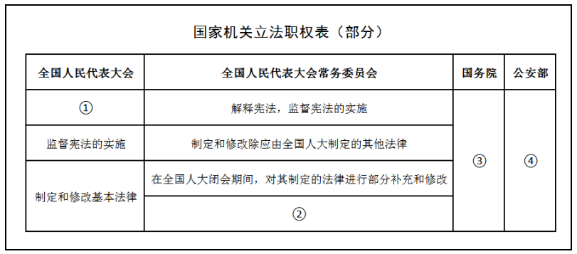
A、①修改宪法②解释法律③制定规章④制定行政法规 B、①解释法律②修改宪法③制定规章④制定行政法规
C、①解释法律②修改宪法③制定行政法规④制定规章 D、①修改宪法②解释法律③制定行政法规④制定规章
45、根据下图对恐怖袭击事件中恐怖分子作案手段进行分析，恐怖分子的作案手段形式多样，主要呈现：①纵火焚烧②车辆碾压③投毒暗杀④刀斧砍杀⑤爆炸袭击等五种。各种作案手段按数量多少排序正确的是：
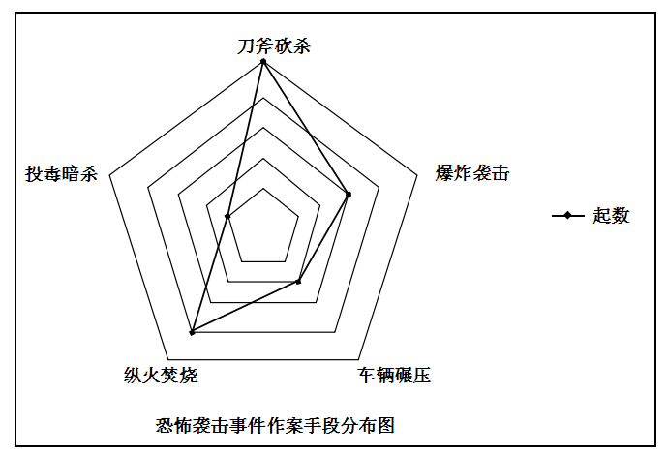
A、②①③⑤④ B、④⑤③①② C、④①⑤②③ D、③①②④⑤
46、为确保某小学安全，民警小王结合学校周边环境的实际情况设计了安全隐患排查表，并进行了逐一排查。下列关于该校的安全风险隐患，认识正确的是：
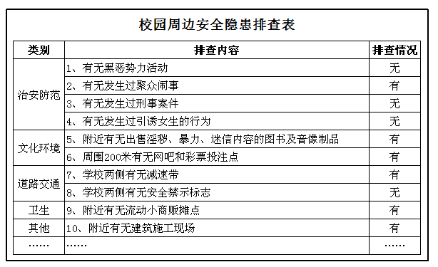
A、该校周边安全隐患主要集中在道路交通方面 B、该校周边基本没有安全隐患
C、要注意联合文化、卫生部门进行综合治理 D、在治安防范方面要特别注意地方黑恶势力的影响
47、近日，某市火灾警情高发。有关部门对易发生火灾部位进行风险评估，制作火灾的可能性分析和损失分析（如下表所示）。表一中1分表示不太可能发生；2分表示可能发生；3分表示有多次发生的可能：表二中1表示轻微的；2表示局部的；3表示灾难性的；。根据对表中数据的分析，火灾风险等级最高的起火原因是：
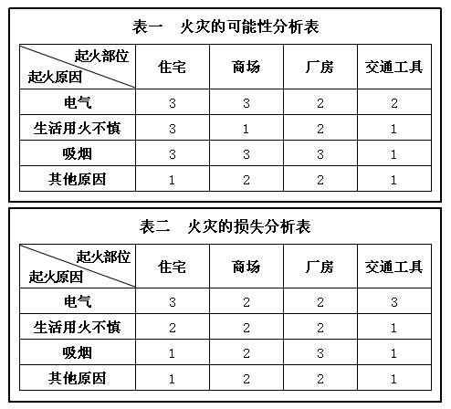
A、电气 B、生活用火不慎 C、吸烟 D、其他原因
48、近期，某地公安机关侦破一起以返现为诱饵的博彩诈骗案。民警根据案情绘制关系图如下，拟通过对相关人员的关系分析，弄清陈某生在本案中所起的作用。根据该图，应重点分析的对象是：
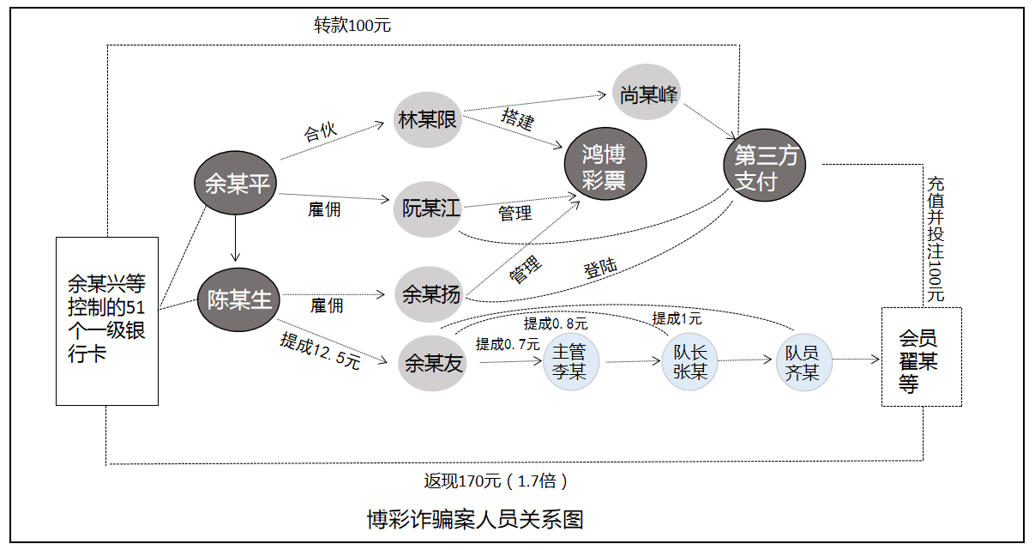
A、林某限 B、阮某江 C、余某杨 D、尚某峰
49、2018年8月23日至30日期间，某区公安分局辖区内连续发生多起盗割电缆案件，侦查过程中发现犯罪嫌疑人的作案车辆8月25日晚停放在下图中的甲地，8月28日上午出现在20公里外的乙地。侦查人员将能够通行路线的监控标注在下图中。通过视频监控，未发现该时间段内嫌疑车辆行进轨迹信息，下列分析中最有可能的是：
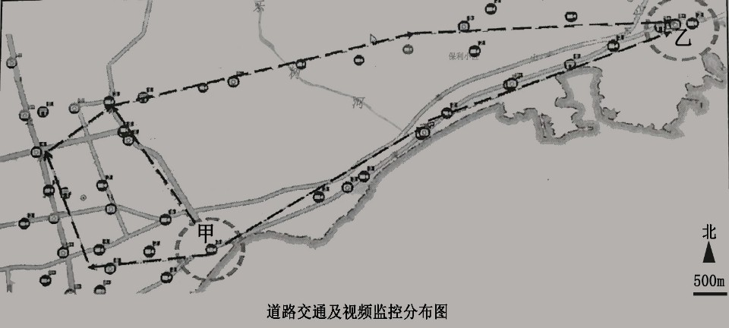
A、嫌疑车辆选择没有监控录像的路段到达乙地 B、嫌疑车辆选择其他线路到达乙地
C、两地路径中间的监控设备出现了故障 D、嫌疑车辆作案后更换了假牌照到达乙地
50、下表是某社区一周警情统计。为有效预防和减少违法犯罪行为，该社区所在派出所采取了如下措施，其中不合理的是：
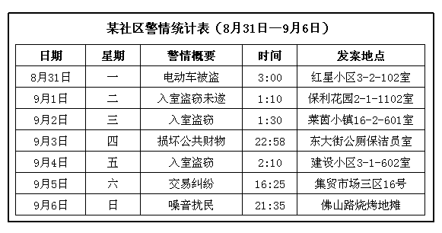
A、加强集贸市场的治理 B、加强白天的巡逻警力投入
C、加强居民小区的伏击守候 D、加强社区的技防建设
二、多项选择题。以下四个选项中至少有两个选项符合题意，多选、少选、错选均不得分。
51、40年改革开放极大改变了中国的面貌、中华民族的面貌、中国人民的面貌、中国共产党的面貌。我们迎来的伟大飞跃有：
A、中国迎来了从站上新起点到进入新时期的伟大飞跃
B、中华民族迎来了从站起来、富起来到强起来的伟大飞跃
C、中国特色社会主义迎来了从创立、发展到完善的伟大飞跃
D、中国人民迎来了从温饱不足到小康富裕的伟大飞跃
52、党的十九大描绘了2035年基本建成法治国家、法治政府、法治社会的宏伟蓝图。在法治建设规划时，要贯彻中国特色社会主义法治理论，贯彻新发展理念，做到：
A、与我国发展的战略目标相适应 B、与全面建成小康社会相协同
C、与全面深化改革相协同 D、与全面从严治党相协同
53、习近平总书记指出，“和平年代，公安队伍是一支牺牲最多、奉献最大的队伍”，他们“在打击犯罪、保护人民的关键时刻挺身而出”，“在重大安保任务面前不怕疲劳、连续奋战”，“在平凡工作岗位上像老黄牛一样辛勤耕耘、当好‘螺丝钉’。这体现出的中华民族伟大精神有：
A、忠诚信念 B、担当精神 C、纪律意识 D、英雄气概
54、公安队伍是党绝对领导下的一支纪律部队，必须始终把政治纪律和政治规矩放在第一位、挺在最前面。在严守党的政治纪律和政治规矩上有更高要求、更高标准，确保绝对忠诚、绝对纯洁、绝对可靠。公安队伍应毫不动摇做到的有：
A、坚持党对公安工作的绝对领导 B、坚持党对公安工作的全面领导
C、坚持“公安姓党”的根本政治属性 D、坚持政治建警，坚定做到“两个维护”
55、先进、优秀的公安文化潜移默化地影响人们的思想观念和价值判断，塑造人民警察正能量的精神世界，增强公安队伍的向心力、凝聚力、认同感、荣誉感和自觉性。下列选项属于文化育警途径的有：
A、举行入警、晋职晋衔、退休荣誉仪式 B、举办“公安微讲堂”、“警营讲堂”宣讲先进事迹
C、开设警史馆、荣誉室、读书室和英模照片长廊 D、开展“畅谈从警之路，感悟人生真谛”座谈活动
56、民警在工作时，应遵守《公安机关人民警察内务条令》的规定。下列违反该条令的行为有：
A、小吴穿着运动服接待群众来访 B、小常打电话咨询购房业务
C、小杨查阅有关公安机关执法资料 D、小江在办公室上网购物
57、改革开放40年的经验表明，做好改革发展稳定各项工作离不开法治，改革开放越深入越要强调法治。对于保障和服务改革发展，营造和谐稳定社会环境，下列表述准确的有：
A、依法平等保护各类市场主体产权和合法权益 B、用法治来规范政府和市场的边界
C、健全法规制度、标准体系 D、加强社会信用体系建设，加强普法工作
58、建设中国特色社会主义法治体系，必须加强法律解释工作，及时明确法律规定含义和适用法律依据。根据有关法律规定，下列选项中有权提出法律解释要求的有：
A、国务院 B、最高人民法院 C、最高人民检察院 D、公安部
59、重大执法决定法制审核是确保行政执法机关作出的重大执法决定合法有效的关键环节，未经法制审核或者审核未通过的，不得作出决定。下列选项属于法制审核范围的有：
A、涉及重大公共利益，可能造成重大社会影响或引发社会风险的 B、关系到行政相对人或第三人权益的
C、经过听证程序作出行政执法决定的 D、案件情况疑难复杂、涉及多个法律关系的
60、坚持法律面前人人平等，任何组织和个人都必须尊重宪法法律权威，绝不允许任何人以任何借口任何形式以言代法、以权压法、徇私枉法。根据宪法有关规定，关于社会主义法制的统一和尊严，下列表述准确的有：
A、一切法律、行政法规和地方性法规都不得同宪法相抵触
B、一切国家机关和武装力量、各政党和各社会团体、各企业事业组织都必须遵守宪法和法律
C、一切违反宪法和法律的行为，必须予以追究
D、一切组织或者个人都不得有超越法律的特权
61、公安机关在办理行政案件时，询问被侵害人或者其他证人，可以在现场进行，也可以到其住所等地点进行。根据民法有关规定，下列对自然人住所表述准确的有：
A、户籍登记的居所 B、居住证记载的居所 C、临时居所 D、经常居所
62、2018年12月，甲市一名女童被父母殴打的视频在网络上迅速传播，受到社会舆论关注。当地公安机关依法立案侦查，妇联也替女童向人民法院申请人身安全保护令。人民法院裁定作出人身安全保护令，并根据有关组织的申请，撤销女童父母的监护人资格。根据民法有关规定，“有关组织”包括的有：
A、居民委员会、村民委员会 B、公安部门 C、学校、医疗机构、未成年人保护组织 D、民政部门
63、网络空间不是法外之地。全国公安机关聚焦网络社会综合治理，针对侵犯公民个人信息、网络诈骗等犯罪日趋严重的形势，开展“净网2018”专项行动，依法严厉打击网络违法犯罪。根据刑法规定，下列行为涉嫌构成犯罪的有：
A、张某在宾馆客房非法安装摄像头，偷拍宾馆房客，并在网上出售观看账号
B、酒店工作人员刘某在互联网出售本酒店集团旗下几亿条会员数据
C、网络运营者贾某未制定网络安全事件应急预案，不履行网络安全保护义务
D、甲市“玩耍论坛”网站发布有关制作新型毒品的信息
64、民管王某陪妻子购物时，妻子发现有人正在偷窃并告诉了王某。王某上前，表明警察身份请群众甲帮助制服了该男子。下列可作为该案证据的有：
A、民警王某证言 B、办案人员的推断意见 C、被侵害人的陈述 D、违法嫌疑人的供述
65、为遏制近期危险化学品企业事故多发态势，某市公安局治安支队民警对辖区一处小型化工厂进行检查，发现其存在安全隐患。为了保障安全生产，预防事故发生，民警拟向化工厂提出工作整改建议，正确的有：
A、完善安全操作规程 B、排除安全隐患 C、加强工作人员防护 D、加固门窗锁具
66、甲市地震局预报，近期可能发生震级较高的地震。为此，甲市市政府发布了突发事件二级警报，宣布进入预警期，并针对即将发生的地震，采取了一系列的工作措施。其中，要求甲市公安局加强对重点单位、重点目标的安全保护工作。下列属于需要加强安全保护的单位有：
A、电视台 B、博物馆 C、发电站 D、服装厂
67、某派出所接群众报警，称其女儿刘某（26岁）手机关机一周，无法联系。经调查，刘某最后的行踪出现在三天前，在某大厦门口与一白衣男子一同离开。报警人称不认识该男子。民警遂将刘某列为失踪人员并作协查通报。作为判断的依据，下列说法正确的有：
A、刘某失联、失踪时间较长 B、报警人称不认识白衣男子
C、未见刘某遭受不法侵害 D、刘某可能更换手机号码
68、行政执法全过程记录是行政执法活动合法有效的重要保证，行政执法机关要做到执法全过程留痕和可回溯管理。对执法全过程记录的要求，下列表述准确的有：
A、对文字记录，要合法规范、客观全面、及时准确 B、对涉及人身自由的现场执法重点环节进行音像记录
C、归档保存，确保所有行政执法行为有据可查 D、建立健全记录信息调阅监督制度，做到可实时调阅
69、下图为某县公安局的组织结构图（部分）。其中，警务保障室和办公室为综合管理类机构，治安大队和警务督察大队为执法勤务类机构。根据该图，关于四位民警职务，下列说法正确的有：
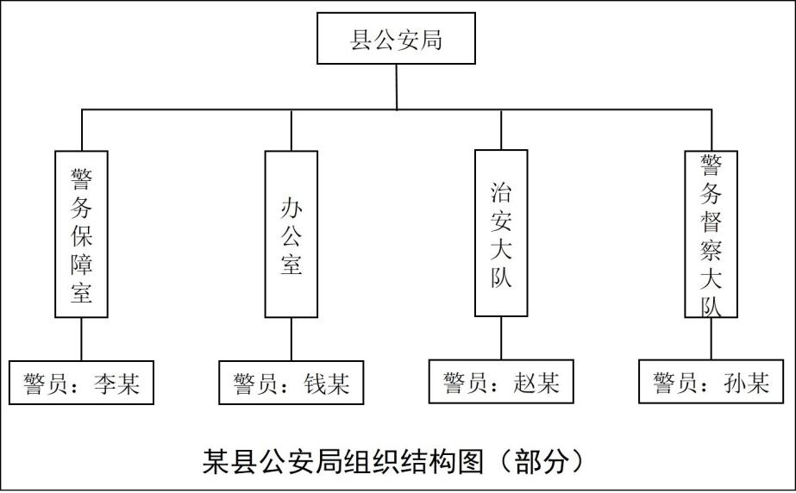
A、赵某为执法勤务机构警员 B、钱某为综合管理机构警员
C、孙某为综合管理机构警员 D、李某为执法勤务机构警员
70、某汽车销售有限公司打着共享经济的旗号，大肆宣传“零投入、零首付买车送房”，宣称公司帮助会员申请26800元的网络贷款，本金存入公司账户，贷款利息由公司承担，发展7名会员即可获得10000元以下的汽车一台。下图是该公司营销模式图，公安机关要进一步摸清该公司涉嫌非法传销的情况，需要收集的信息有：
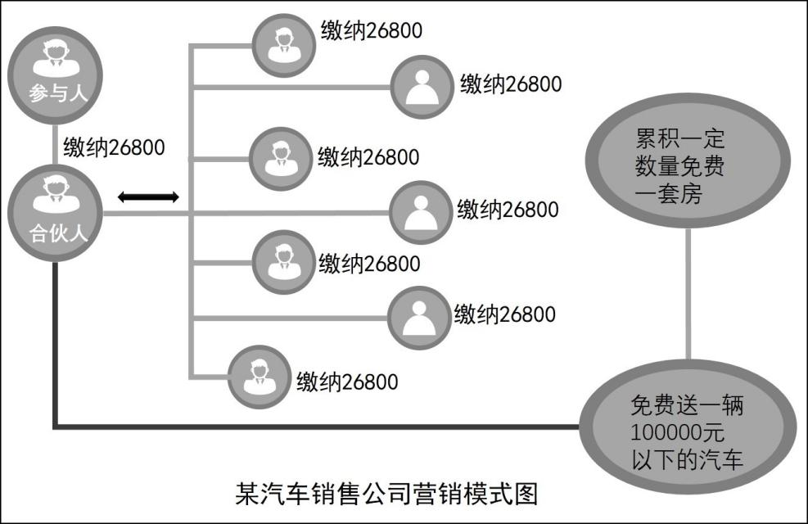
A、参与人信息 B、合伙人信息 C、汽车和房屋的价格 D、公司财务信息
三、情境分析。根据给出的情境材料做出分析，按照提问要求选择正确答案。每题所设选项中至少有一个正确答案，多选、少选、错选或不选均不得分。
（一）
甲市公安局坚持以人民为中心的发展理念，贯彻落实执法公开规定，开通“平安甲市”微信公众号和微博等警民信息交流平台。民警小李刚刚调入新闻中心，对业务不够熟悉，中心周主任向他介绍了平台的主要功能和作用：发布公安机关职责、执法依据；开展“阳光警务”活动，创新为人民群众服务方式；及时收集热点涉警舆情，迅速作出反应，消除人民群众对公安工作的误解；化解矛盾纠纷，形成网上群众工作新机制；大力宣传民警的典型事迹，激发人民群众崇警爱警拥警的热情，树立公安民警执法为民的良好形象，开创和谐警民关系的新局面。
71、近日，“山竹”超强台风将登陆甲市。为保障人民群众生命财产安全，甲市公安局第一时间发布预警信息。对有关信息，新手小李进行了筛选。下列信息中，不应该在警民信息交流平台发布的是：
A、公安部门汇编的预防与应对自然灾害的群众自防自救常识
B、组织警力深入机关、学校、企事业单位和居民社区进行预警情况
C、各警种、派出所救助受害群众，排水清障、抢险救灾分工
D、其他应急联动部门抢修供水供电线路，受灾善后恢复计划
72、某日，市民陈某在“平安甲市”微博中称，其报警案件未及时得到受理，经其一再要求方才受理，后又移送至另一派出所。陈某认为派出所互相推诿，由此引发了平台上的热议。针对该情况，民警小李的正确做法有：
A、及时说明案件受理情况 B、介绍公安机关受案工作流程
C、解释案件管辖法律依据 D、加强与陈某沟通，消除误解
73、年底，警民信息交流平台开展宣传典型民警事迹活动。下列民警的事迹，不属于此次活动宣传的是：
A、刑警老张三十年如一日，精研业务，侦破多起大要案
B、特警小刘投身于抗台风救援工作，舍身忘我，抢救出身处险境的两名儿童
C、治安民警小吴研发自然灾害事故数据模型，提高相关部门预警能力
D、社区民警小李在完成本职工作的基础上，常年照顾辖区内的孤寡老人和残疾人
（二）
某日傍晚，甲县某小区居民刘某晚饭后带其儿子（2岁）散步。刘某的儿子看见路边有一只小狗，便蹲下逗狗，不慎被狗咬伤，刘某见状立即上前一脚将狗踢开。狗主人周某在旁边看到当即对刘某及儿子进行殴打，引发冲突。围观的群众向公安机关报警，派出所民警小李和小何立即出警，迅速到达现场进行处置。
74、小李和小何出示人民警察证，口头传唤周某到派出所。周某拒绝前往，并推搡民警小李，挥手打落其警帽。对周某的违法行为，民警小李、小何可以采取的恰当措施有：
A、徒手制止 B、使用手铐 C、使用警棍 D、使用警用手枪
75、民警小李和小何将周某、刘某带回派出所进行调查询问，周某自称手部残疾，并表示愿意认错认罚，请求派出所对该案进行治安调解，刘某当即表示不同意调解。民警小何向派出所所长提出快速办理该案，所长认为该案不适用快速办理，下列理由正确的是：
A、受害人不同意 B、周某为残疾人
C、对周某可能作出十日以上行政拘留处罚 D、该案依法应当适用听证程序
76、经调查，刘某及其儿子和民警小李均受轻微伤，甲县公安局对周某殴打刘某及其儿子，阻碍人民警察执行职务的行为依法分别作出行政处罚决定。相关人员均不服处罚决定遂申请行政复议。根据有关法律规定，下列人员中无权申请行政复议的是：
A、周某 B、刘某 C、刘某的儿子 D、民警小李
77、当日，围观群众宋某将周某殴打刘某的视频及周某的个人信息发布到互联网，在网络上引发了热议，对周某工作、生活造成较大的影响，周某遂向公安机关报案。公安机关认定宋某的行为违法，宋某行为构成违反治安管理行为的是：
A、侵犯隐私 B、诽谤 C、发送信息干扰正常生活 D、利用国际联网传播违法信息
（三）
2018年底，某区公安局朝阳路派出所辖区内的校园周边发生多起治安、刑事案件。派出所要求民警加强校园周边的巡逻守护。开展制度化建设，规范了巡逻工作的标准和具体流程。
78、民警小张、小李按照要求在校园周边进行巡逻守护。根据下图，做法正确的有：
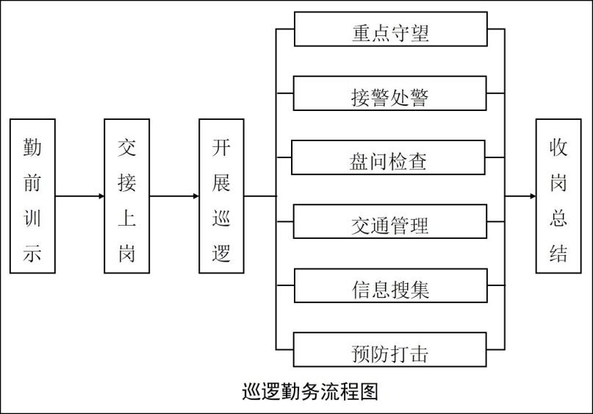
A、规范着装，接受勤前训示 B、自己决定改变巡逻路线
C、在学校周边开展巡逻守护 D、发现嫌疑及时开展盘查
79、12月30日17时许，民警小张、小李在朝阳小学门口巡逻时，发现一男子在学校附近黑暗的巷道里徘徊，形迹可疑，遂上前询问情况。该男子神情慌张，拔腿就跑。民警小张、小李将该男子控制后，在现场对其进行了盘问检查。下列做法正确的是：
A、小张负责执行警戒防范，小李对该男子进行盘问检查
B、小张、小李在黑暗的巷道里进行盘问检查
C、小张在验证核实身份时，要求小李对该男子进行搜身检查
D、小张、小李让该男子转身趴墙，二人同时进行搜身检查
80、民警小张、小李将该男子带回派出所继续盘问后查明：12月30日17时许，陈某（该男子）路过朝阳小学时，发现学生王某手拿一部价值3000余元的新手机边走边看。陈某尾随王某伺机一把从王某手中拽过手机就跑，王某想上前要回手机，并喊叫：“还给我！”陈某恐怕他人帮助王某，加速逃逸。王某见状只得停止追赶。陈某的行为涉嫌构成：
A、抢夺罪 B、抢劫罪 C、盗窃罪 D、​侵占罪​
81、为加强校园及周边安全防范，朝阳小学社区民警小钱向派出所提出如下建议，恰当的有：
A、动员学校组建家长护校队，在上学、放学时段开展护校活动
B、责令学校附近的小卖部停业，防止危害学生身体健康事件的发生
C、每月一次到学校开展安全教育，向学生普及自我保护的知识
D、派出所在上学、放学时段，增派民警辅警维护校园周边秩序
（四）
某市将在市中心胜利体育场举办一场甲级足球联赛，引起社会各界广泛关注，赛前一个月门票即告售罄。临近比赛，主客队分别入住雷雨酒店和天龙酒店，甲市公安局迅速成立安保领导小组，负责赛事安保工作。
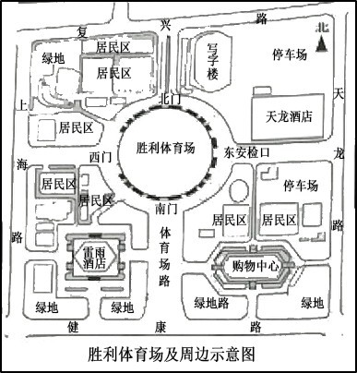
82、为了更好地组织比赛，满足广大球迷的需求，保障赛事安全进行，下列安保领导小组拟采取措施正确的是：
A、在体育场外围设置露天大屏幕看球区，同步直播球赛
B、体育场内增设若干临时座位以容纳更多球迷助威
C、赛事当天以体育场为核心，对体育场周边道路实施管制
D、简化安检环节和验证程序，方便人员出入场馆​
83、赛前，公安局接到电话举报，称球迷江某拟在比赛中组织闹事，公安局立即派人进行调查。经查，江某为甲市某球迷组织召集人，拟组织一批球迷入场为主队助威，并且已经准备好鼓、条幅等物品。对此调查民警正确的做法有：
A、给予江某警告处罚 B、对江某进行法制教育 C、收缴鼓和条幅等物品 D、呼吁球迷文明看球
84、在体育场东安检口安检过程中，因李某携带背包拒绝安检与安检人员发生冲突，安检人员报警称：“李某背包内疑似装有危险物品”，民警老王和小周、小张接警后赶赴现场，在对李某进行人包分离后，下列处理方式不正确的是：
A、对李某进行人身搜查 B、立即进行开包检查 C、人包一同带离现场 D、立即通知排爆部门
85、比赛结束，主队险胜，球迷一片欢腾，久久不愿离去，部分球迷自发涌上街头欢庆。现场执勤民警不应采取的做法是：
A、疏散现场聚集人群 B、维持现场秩序 C、加入欢庆队伍 D、制止现场违法犯罪
（五）
3月5日9时20分，甲市东风路派出所接到市公安局指挥中心指令，在地铁2号线东风公园站1号出入口有人设置灵台、摆放花圈、焚烧纸钱，参与人员5人左右，暂无过激行为，请立即安排警力前往处置。派出所李所长率民警小张、小周出警，迅速到达现场。先期赶到现场的轨道交通公司相关负责人黄某向李所长介绍：3月3日下午，乘客王某乘坐地铁被夹在屏蔽门和列车之间，列车启动后遭挤压身亡。王某家属与轨道交通公司因未达成赔偿协议，遂采取上述行为。
86、李所长了解这些情况后，对王某家属开展规劝工作。下列做法恰当的有：
A、协助轨道交通公司安抚王某家属的情绪 B、指出王某家属的行为属于违法行为
C、建议王某家属通过法律途径解决纠纷 D、要求王某家属立即停止焚烧纸钱、拆除灵台、撤走花圈
87、地铁出入口被堵，围观群众聚集，有人拿出手机进行拍摄。对于该类未影响民警执法的行为，此时现场民警恰当的做法是：
A、告知拍摄者不得断章取义传播拍摄资料 B、要求拍摄者删除相关拍摄资料
C、没收拍摄者手机 D、将拍摄者强行带离现场
88、在李所长与王某家属沟通过程中，灵台上燃烧的蜡烛被风吹倒引燃花圈，现场出现混乱，民警立即开展处置工作。下列处置措施中不恰当的是：
A、疏散现场人员 B、组织人员灭火 C、向指挥中心汇报 D、上铐带离王某家属
89、经过妥善处置，现场得以恢复。针对王某家属的行为，派出所认定正确的是：
A、阻碍执行职务 B、聚众扰乱公共场所秩序 C、故意损毁财物 D、寻衅滋事
（六）
李某（男，70岁），甲市某小区居民，退休职工，独居多年。某日，李某散步时，遇一老年女性主动搭讪，言明欲寻生活伴侣。简单交流后，彼此印象不错，遂互留联系方式。几天后，该女找李某哭诉，称其儿女欲争其玉镯，意请李某代为保管。李某将其带至家中，当面将玉镯放到其存钱处。时至中午，李某去准备午饭，让该女留客厅看电视。期间，该女提出自己去买酒助兴，未再返回。李某随后发现卧室被翻，1000元现金被盗，玉镯亦不翼而飞。李某出门欲报警，情急之下晕倒在门口。邻居发现拨打110报警，然后按民警指导拨打了120。
90、辖区派出所接110指挥中心指令后，民警丁某、马某首先要开展的工作的是：
A、接报案登记 B、填写《受案登记表》 C、迅速赶赴现场 D、联系李某子女
91、派出所接处警后，根据有关规定将案件移交给该市刑警大队。刑警大队指定民警赵某、钱某承办。立案后，经过现场勘验、询问李某邻居等侦查措施，锁定犯罪嫌疑人刘某（65岁），遂对刘某进行讯问，并依法扣押其作案工具和非法所得。在收集的下列证据中，可以作为直接证据使用的是：
A、报案邻居的证人证言 B、犯罪嫌疑人刘某的供述 C、犯罪现场勘验笔录 D、民警扣押的玉镯和现金
92、据刘某供述，其丧偶不久又无经济来源，主动搭讪的目的就是想骗点钱，而在李某家中的行为系临时起意得手。刘某的行为涉嫌的罪名是：
A、盗窃罪 B、诈骗罪 C、诈骗罪和盗窃罪 D、招摇撞骗罪
93、为有效预防和减少此类案件的发生，派出所拟开展宣传教育活动，安排民警小王拟定一个方案。下列措施中小王可以采取的有：
A、向老年人发放防骗宣传卡片 B、倡议子女经常陪伴父母
C、开展老年婚恋防诈骗专题讲座 D、公布该案详情提醒居民加强防范
（七）
2018年1月，甲市公安局刑侦支队经过缜密侦查，对活动在某水果集散市场的张某黑社会性质的组织予以打击，成功抓获张某等涉案人员36人，缴获自制长枪1把、子弹3发，毒品疑似物0.3公斤及其他涉案物品一大批，一举铲除了这个社会毒瘤。
94、根据案件审查情况，办案民警小罗对嫌疑人梁某在共同犯罪中的作用进行了查证。根据下表，下列说法恰当的是：
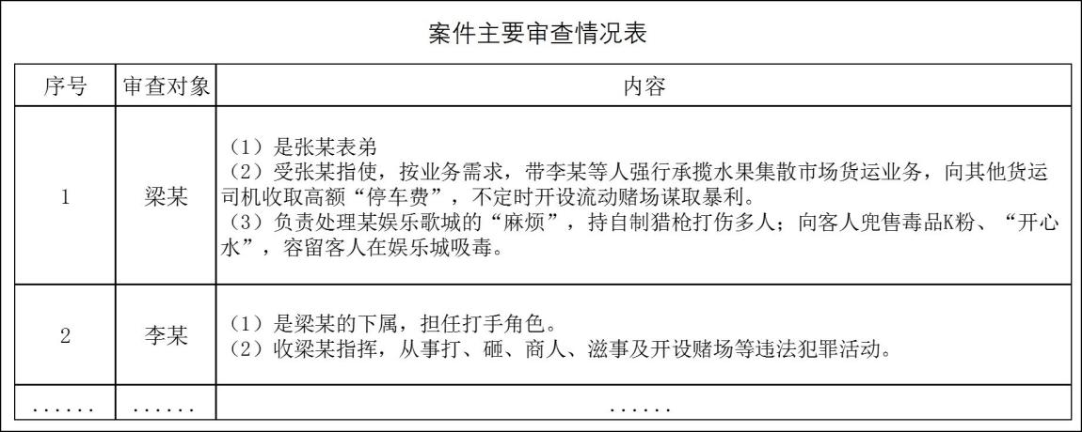

A、主犯 B、从犯 C、教唆犯 D、胁从犯
95、为广泛收集证据，查清犯罪事实，支队领导老韦安排内勤民警小林草拟了一份《关于检举揭发张某黑社会性质的组织犯罪线索并敦促犯罪嫌疑人投案自首的通告》。关于通告的内容，下列不正确的是：
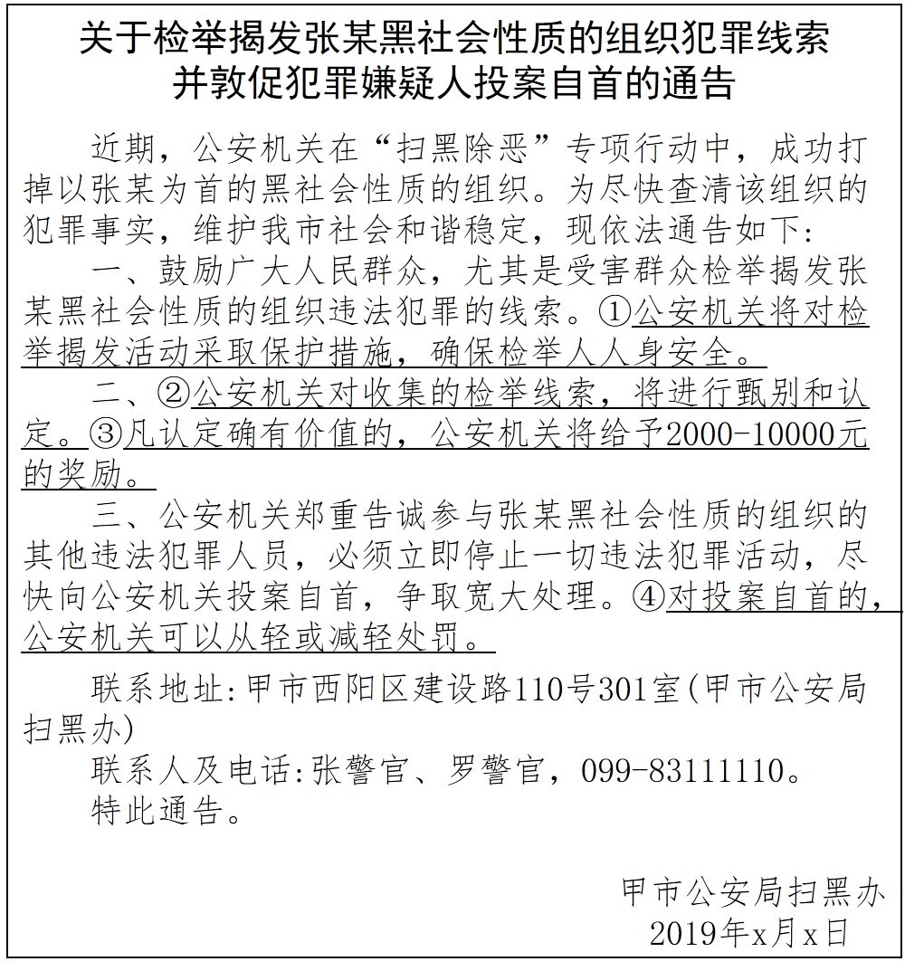
A、① B、② C、③ D、④
96、案件成功告破后，甲市公安局采取了一系列积极的工作措施，迅速营造出“人人参与、齐心灭罪”的声势。期间，一些人民群众建言献策，但以下不适宜采纳的有：
A、在水果集散市场前一空地对张某等人公开宣布拘留措施
B、将张某等人押解至甲市“扫黑除恶”誓师大会示众
C、召开新闻发布会表明执法部门打击犯罪的态度和决心
D、要求张某等人及其家属通过媒体向受害人公开道歉
97、小于作为甲市公安局的一名社区民警，其管辖的社区内也有一个水果批发市场。结合此案带来的经验教训，小于拟定了一份工作计划，提出了综合治理的措施，以确保社区的治安状况持续向好。下列工作措施恰当的有：
A、每天不定时开展着装巡逻，提升群众安全感 B、隔天走访10户经营商户，收集市场治安情报
C、在市场内悬挂“扫黑除恶”的宣传横幅、标语 D、动员热心的经营商户参与市场的治安防控工作
（八）
2019年清明前夕，甲市公安局情报中心根据《甲市2018年清明节期间陵园警情分析报告》，对2019年清明节期间全市陵园（宝福山、灵鼎山、龙归园，分别对应管辖派出所为南山派出所、永丰派出所、团合派出所）社会治安状况进行预测，提出工作建议。
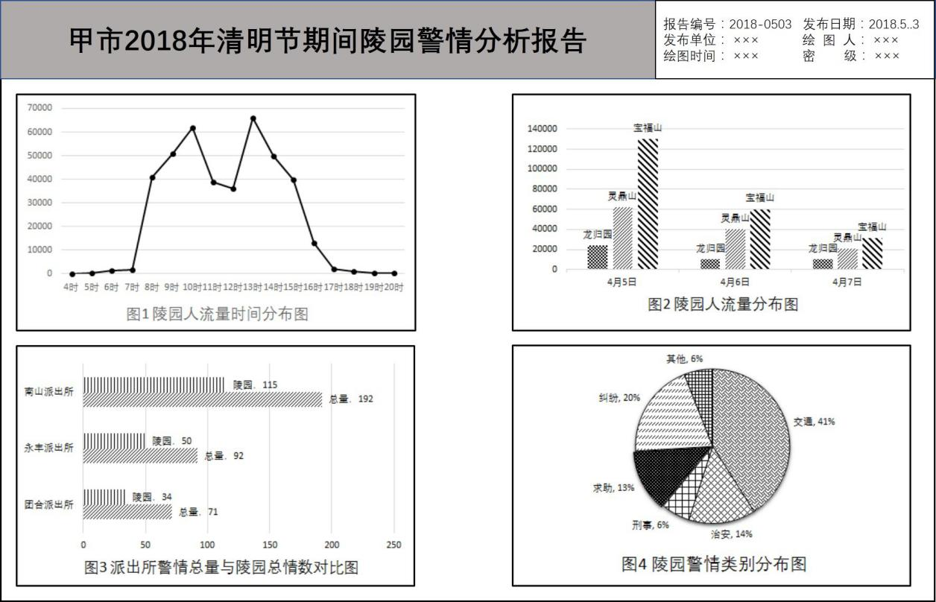
98、根据图1、图2，情报中心民警小罗通过数据分析，对陵园祭扫人流量进行描述，其中不正确的是：
A、人数高峰的时段为10时至14时 B、每日出现2次入园人数高峰
C、每日19时后有市民入园祭扫 D、甲市祭扫人数最多的是宝福山陵园
99、根据图3、图4，小罗对清明节期间警情进行分析，其中表述正确的是：
A、交通类警情高发 B、宝福山陵园警情数不到全市陵园警情总数的一半
C、全市陵园警情数占管辖派出所警情总量比例低 D、刑事、治安和纠纷类警情不突出
100、甲市公安局根据2018年清明节期间陵园警情综合分析结果，对2019年情况进行了预判，并提出了陵园安保工作的意见。该意见中可以包含的措施有：
A、要求园方组建专门队伍，及时查处刑事案件
B、动员志愿者参与，协助预防因焚烧纸钱可能引发的危害
C、增加交警警力数量，及时处置园区周边交通事故
D、加大巡逻警力投入，维持园区及周边治安秩序


